Блендер BY-767


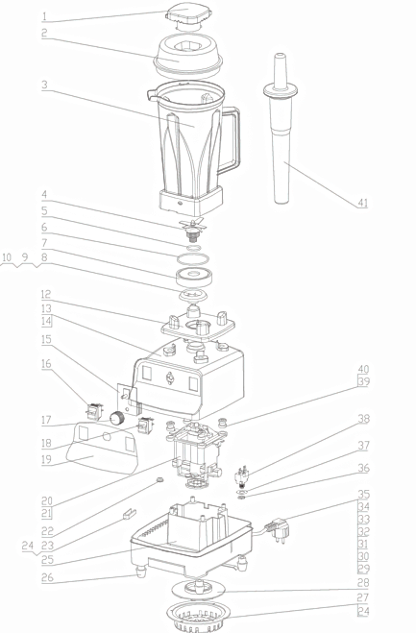

№ | Англ. яз наименование: | Русс. яз наименование: | Количество:
1 | Inner cover | Внутренняя крышка | 1
2 | Cover | Крышка | 1
3 | Jug | Чаша | 1
4 | Blade shaft | Вал ножа | 1
5 | Ø70 O ring | Кольцевое уплотнение Ø70 | 1
6 | Ø25 O ring | Кольцевое уплотнение Ø25 | 1
7 | Fastener | Фиксатор | 1
8 | Drive socket | Приёмный гнездо привода | 1
9 | Screw M4*8 | Винт | 1
10 | Rubber coupler | Резиновая муфта | 1
11 | Spring filler Ø40 | Пружинный наполнитель, Ø40 | 1
12 | Rubber pad | Резиновая накладка | 1
13 | Housing | Корпус | 1
14 | Screw ST4*35 | Винт сталь | 4
15 | PCB | Печатная плата | 1
16 | ON/OFF switch | Переключатель ВКЛ/ВЫКЛ | 1
17 | Adjustable speed knob | Регулятор скорости | 1
18 | Pulse switch | Кнопка импульсного режима | 1
19 | Front cover | Передняя панель | 1
20 | Motor | Двигатель | 1
21 | Earthing screw M4x6 | Винт заземления M4x6 | 1
22 | Cord wire protector | Защитная оплетка сетевого шнура | 1
23 | Cord clip | Кабельный зажим | 1
24 | Screw ST3*10 | Винт | 5
25 | Motor base | Основание двигателя | 1
26 | Rubber feet | Резиновые ножки | 4
27 | Outlet housing | Корпус вентиляционного отверстия | 1
28 | Wind deflector | Направляющая потока воздуха | 1
29 | Power cord | Сетевой шнур | 1
30 | Big plug spring | Большая пружина заглушки | 1
31 | Small plug spring | Малая пружина заглушки | 1
32 | Bigger jacket | Большая корпус (наружный корпус) | 1
33 | Smalller jacket | Малая корпус (наружный корпус) | 1
34 | Ø4 inserter | Уплотнитель Ø4 | 1
35 | Wire harness | Жгут проводов | 1
36 | Protector screw | Винт крепления защитного корпуса | 1
37 | Protector filler piece | Проставка защитного корпуса | 1
38 | Protector | Защитный корпус | 1
39 | Shockproff pad | Амортизирующая прокладка | 4
40 | Small shockproff pad | Малая амортизирующая прокладка | 4
41 | Mixing rod | Толкатель | 1

